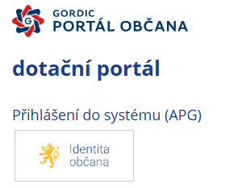
Žádost o dotaci se od 6.1.2025 podává prostřednictvím nového dotačního portálu, do kterého se zpracovatel žádosti (fyzická osoba) přihlásí pomocí elektronické Identity občana. Tím dojde k ověření této fyzické osoby, která pak může předložit svoji vlastní žádost o dotaci, nebo může zastupovat právnickou osobu, nebo jinou fyzickou osobu (ze zákona, nebo na základě plné moci). Volbu, zda budete předkládat vlastní žádost, či zastupovat jinou fyzickou či právnickou osobu provedete až po přihlášení do dotačního portálu.
Vstupte do portálu – zde: https://rap.kraj-lbc.cz/Gordic/ginis/App/Rap05/
Klikněte na tlačítko „Identita občana“
A vyberte jednu z možností přihlášení

Většina z nás má bankovní identitu – tedy vyberte volbu „Bankovní identita“ a ze seznamu vyberte svoji banku a postupujte dle požadavků Vaší banky. Bankovní identitu zřizuje Vaše Banka. Pokud ji nemáte obraťte se na svojí banku.

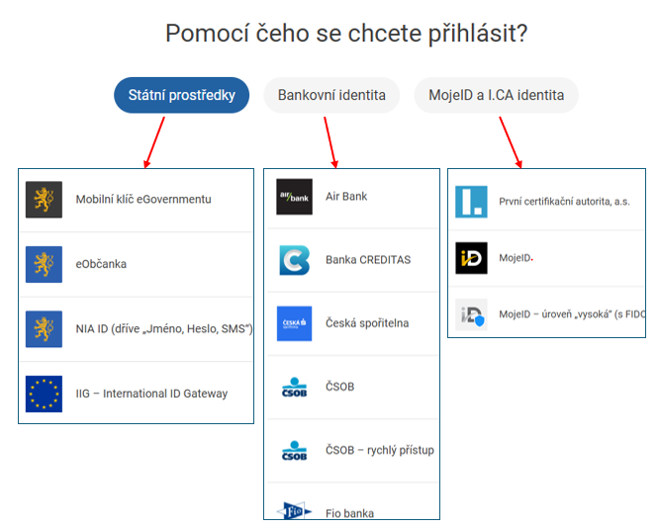
Dalším nejčastějším prostředkem ověření je NIA ID. Pokud nemáte NIA ID a chcete si ji založit, postupujte podle návodu zde: https://www.identita.gov.cz/registrace/nia-id nebo https://chcidatovku.gov.cz/identita-obcana#zalozeni-identita-obcana

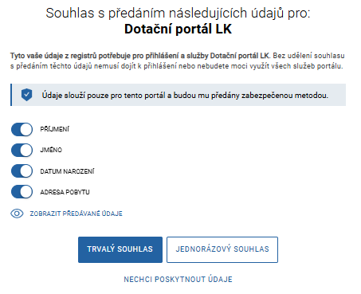
Po ověření Vaší identity musíte vyslovit souhlas s předáním Vašich údajů dotačnímu portálu.
Potvrďte tedy souhlas stisknutím tlačítka
trvalý nebo jednorázovým souhlas

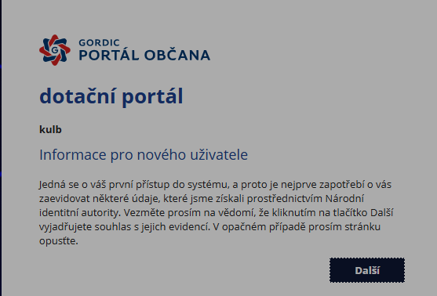

- Přihlášení do dotačního portálu začíná informací pro nového uživatele

- Potvrďte tlačítkem „další“

- Systém Vám zobrazí informace o Vaší osobě. Šedé údaje nelze editovat, jsou převzaty z Vaší identity. Je vhodné doplnit mail a telefon pro rychlejší komunikaci.
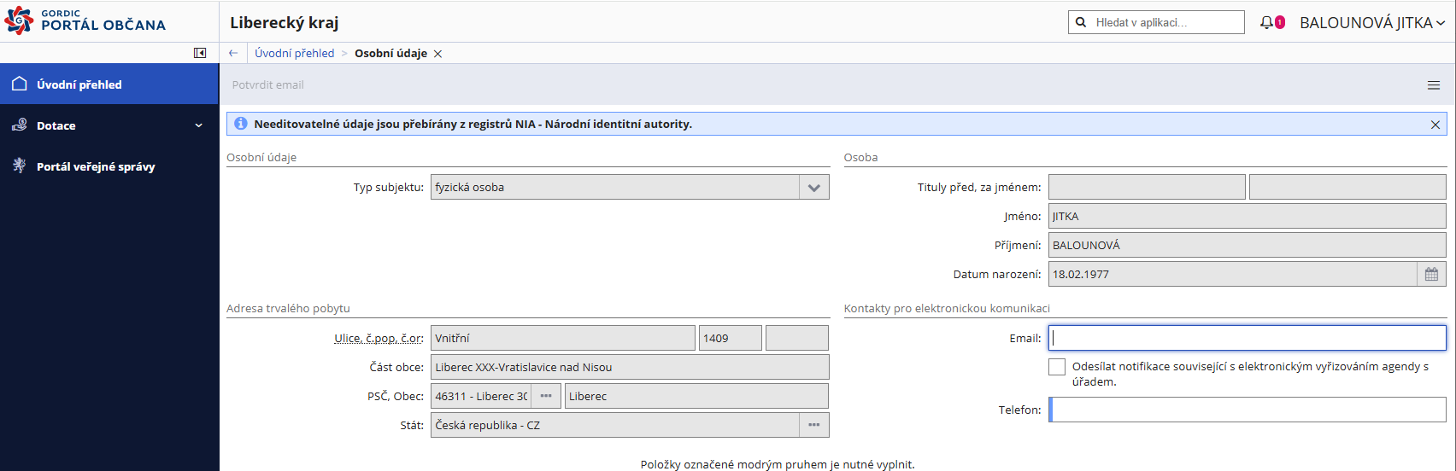

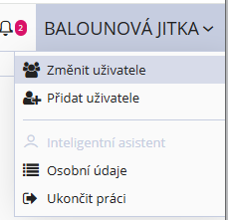
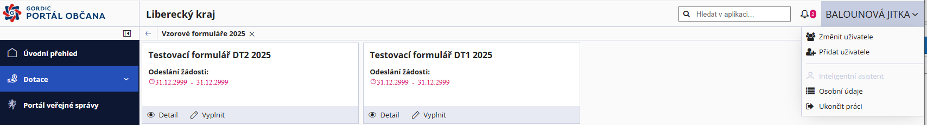

Změnit uživatele = přepínání mezi osobami nebo firmami, které zastupuji
Přidat uživatele = za koho vystupuji. Za sebe – fyzická osoba (FO), za firmu – právnická osoba (PO) nebo fyzická osoba ponikající (FOP)
Osobní údaje = změna kontaktních údajů – mail, telefon
Ukončit práci = odhlášení

Vytvoření firmy, kterou zastupuji
- zadejte IČO organizace a potvrďte Tabelátorem nebo Entrem – systém dotáhne informace o subjektu. Zkontrolujte údaje a potvrďte tlačítkem „vytvořit a připojit“. Nyní může vystupovat vůči dotačnímu portálu jako fyzická osoba nebo jako osoba zastupující připojenou právnickou osobou. Přepínání mezi těmito profily je přes „změnit uživatele“.
